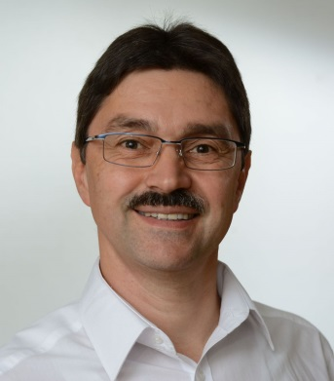
Statement Karl Felber, Vorsitzender Regioteam Oststeiermark

Vielfältig engagiert und gemeinsam aktiv
476 Personen haben sich an der Befragung durch das Regioteam Oststeiermark beteiligt und die Situation im eigenen Umfeld reflektiert. Das ist ein starkes Zeichen gegen die oft hasserfüllte und hetzerische Ablehnung von Flüchtlingen. Dafür sind wir dankbar.
Die vielen Formen ganz konkreter Hilfe werden genannt, wie z.B. Kleider- und Lebensmittelspenden, Sprachkurse, Wohnraum und medizinische Versorgung. Aber auch die Angst vor steigender Arbeitslosigkeit, Kriminalität und Ausnutzung unseres Sozialsystems werden angesprochen.
Der Wunsch nach Informationsveranstaltungen wurde sehr häufig genannt. Es geht hier wohl auch darum, mit den je eigenen Sorgen und Bedürfnissen gehört und ernst genommen zu werden. Erst danach ist es möglich, mit Offenheit und Interesse auch andere Meinungen gelten zu lassen und gemeinsam nach Lösungen zu suchen.
In den Ergebnissen der Umfrage wird aber auch deutlich, wie viel an Kompetenz und Engagement in unserer Region vorhanden ist. Im Umgang mit den Menschen die vor Mord und Totschlag fliehen mussten, kommen echtes Mitgefühl und tatkräftige Hilfe zum Ausdruck. Das macht Mut.
Besonders im Blick haben wir auch die vielen ehrenamtlich engagierten Frauen und Männer. Was brauchen sie an Information und Unterstützung? Wie kann dieser Einsatz auch über längere Zeit möglich sein?
Hier wollen wir als Regioteam die Vernetzung und den Erfahrungsaustausch in unseren Bezirken fördern. Und wir wollen die vielen Vorschläge und Idee,n die uns gemeldet wurden, weitergeben und dazu einladen, über Gemeindegrenzen hinweg zusammenzuarbeiten.
Ein Impuls noch: In der Diskussion um ‚die Ausländer‘ kommen Erntehelfer, Saisonkräfte und 24h-Pflegekräfte praktisch nicht vor. Diese sind uns sehr willkommen, weil wir sie brauchen, weil sie uns ‚was bringen‘. Seltsam – oder?
Bewahren wir uns das menschliche Gesicht der Oststeiermark in dieser Zeit der globalen Herausforderungen.

Ing. Karl Felber, Vorsitzender Regioteam Oststeiermark.

